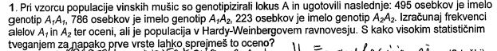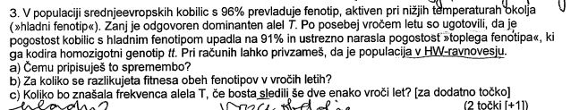C:\Users\Tjasa\Desktop\faks\Biologija 3 (2014-2015)\Evolucija\Vaje\3.JPG